Project2报告

58121124 张博彦

1. 问题描述/需求分析

该项目旨在实现基于二路归并树的外排算法，因此需要构建缓冲区存储从两个外存段中读取的数据，然后正确构建二路归并树，需要考虑段内容的多种可能，使归并树能够适用各种段的排序。

二、系统结构/算法思想

首先需要构建一个缓冲区用于从外存（txt）文件中读取、储存数据，buffer中有三个区域，分别为input1，input2，output，input1和input2分别存储两个段的数据，output用于储存排序过后的数据并写入外存。在进行排序时，判断所需排序的总段数，对于奇数段，最后一段只需直接写入。进行两端排序时，需要考虑当一个段已经读取并排序完毕后，另一个段中buffer中是否还有数据未进行排序，外存中是否还有数据未进行排序。最后不断进行归并，直至段数为1.

三、功能模块设计

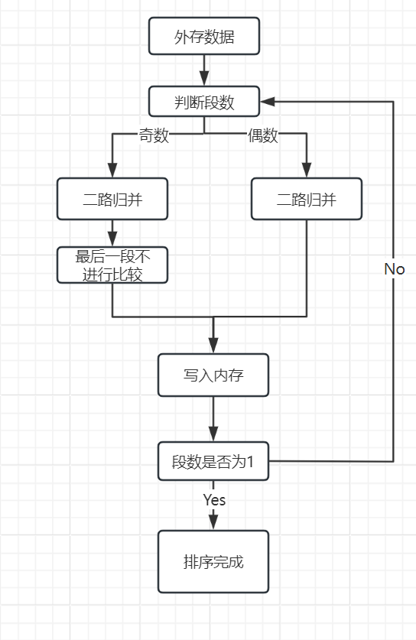

算法的复杂度为：log(m)\*m\*n/w，其中m为段数，n为初始时段长，w为缓冲区大小

四、测试结果与分析

初始序列如下，一个数字为一段：  


结果如下：

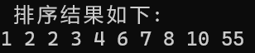

运行时间如下（单位：s）：



五、实验总结

本次实验使用了二路归并排序，在实践过程中，出现忘记了将缓冲区中未排序的数据写入文件导致错误，同时奇数段时对于最后一段的处理，原本想将其泛化至偶数段，但未能成功。实践中，深入了解了二路归并树的实现，对于外存的数据读取和写入也有了更进一步的认知。

六、源代码

见源代码文件夹